Деньги на ветер. ( Обтекатели для грузовиков)

Оригинал статьи по адресу: http://www.gruzovikpress.ru/article/test/2006_03_A_2006_06_01-12_21_38/
К. Ушанов, фото автора, Д. Нестерова и Е. Сыропатовой, Грузовик Пресс
Воздух – среда нашего обитания. Он насыщен огромным количеством химических веществ. Воздухом мы лечимся, от воздуха заболеваем. Сквозь него мы передвигаемся пешком, на велосипеде, на мотоцикле, автомобиле, поезде, самолете. Но мы не замечаем воздуха, как будто его нет. Однако это лишь иллюзия – воздух имеет вес и объем. Следовательно, двигаясь пешком или на транспортном средстве, мы испытываем сопротивление воздуха. Много ли сил (либо горючего) тратится на его преодоление и можно ли снизить количество этих затрат? Именно об этом и пойдет речь в нашем материале.
Комментарии: 0
На каждого человека, даже партийного, давит атмосферный столб весом двести четырнадцать кило. Вы этого не замечали? И.Ильф и Е.Петров "Золотой теленок"
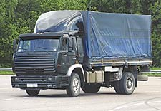
Начнем с базовых понятий. Сила аэродинамического сопротивления (Pw) перемещающегося в воздушной среде тела определяется коэффициентом обтекаемости (Cx), площадью лобового сечения (F), плотностью воздуха и скоростью натекания воздушного потока (q). Поскольку аэродинамика близка по своей сути к гидромеханике, то и сила аэродинамического сопротивления рассчитывается по следующей формуле, выведенной из основных положений гидромеханики:
Pw= CxqF
Но нас больше интересует не сила сопротивления, а коэффициент аэродинамического сопротивления (обтекаемости) – Cx. И даже не сам этот параметр, а влияние аэродинамического сопротивления на расход топлива автомобилей с установленными на них обтекателями и без оных. Причем разбираться мы станем на практике, дальнейшее изложение не будет изобиловать формулами, а нашими подопытными выбраны фургон КамАЗ-4325 и пикап ГАЗ-17310В "Трофим".
В воздухе – КамАЗ-4325
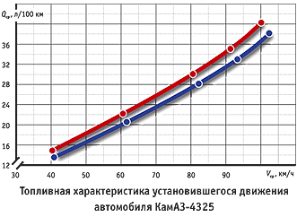
За пределами Московской области на больших стоянках дальнобойщиков уже давно стали появляться магазины, где продают всевозможные кабинные обтекатели. Каких конструкций там только не увидишь! И маленькие "газельи" козырьки, и огромные стеклопластиковые изделия для тяжелых машин – в основном для отечественных, поскольку у импортных автомобилей элементы аэродинамического обвеса, как правило, входят в базовую комплектацию.
Некоторые наши водители поступают оригинально. Вместо "фирменных" обтекателей устанавливают на крыши кабин, например, капоты от легковушек или ветровые стекла. Разумеется, такой "самопальный" тюнинг вряд ли скажется на топливной экономичности, разве что расход горючего упадет в водительских байках самих «тюнингеров».
Нас же интересует только истина, и мы решили проверить в действии работу "настоящего" обтекателя на реальном грузовике. А помог нам хозяин бортового КамАЗ-4325 (4х2) Кирилл Порошин. Нашим постоянным читателям должен быть знаком этот автомобиль. На всякий случай напомним, что от исходного конвейерного варианта в нем не осталось и следа. Кирилл его полностью переделал, начиная с двигателя и заканчивая ходовой. Кабину он тоже тюнинговал, а также приобрел и установил на нее обтекатель. Сразу оговоримся: его реальную работу в аэродинамической трубе никто не проверял, и мы не знаем, какими специалистами по аэродинамике были создатели этой детали.
Итак, Кирилл оснастил КамАЗ обтекателем, а мы проверили, что это дало на практике в реальных условиях эксплуатации – правда, на испытательных дорогах автополигона ФГУП НИЦИАМТ.
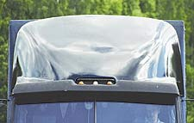
Мы установили на КамАЗ-4325 расходомер и... задумались: в каком весовом состоянии проводить замеры – с полной массой или в снаряженном состоянии? Решили не загружать машину балластом и испытывать без груза. Ведь нас интересовали не расходы топлива груженого КамАЗа, а то, какие результаты покажет конкретный автомобиль в конкретных условиях с установленным и демонтированным аэродинамическим элементом.
И каковы же результаты "полетов" по динамометрической дороге? Да, именно "полетов", поскольку тестируемый КамАЗ с обтекателем на крыше развивал максимальную скорость 110,1 км/ч. Без обтекателя грузовик с тентом терял на "максималке"
0,3 км/ч, отказываясь разгоняться быстрее 109,8 км/ч. Не впечатляет, не правда ли?
А вот результаты замеров расходов топлива получились более интересными. Например, на установившейся скорости 90 км/ч без обтекателя грузовик расходует 34,6 л/100 км, а с обтекателем – 31,2 л/100 км. Таким образом, с обтекателем расход уменьшился на 3,4 л, а это целых 9,8%. Правда, на постоянной скорости 60 км/ч разница в расходе топлива стала чуть меньше – 2 л/100 км, то есть 9,0% экономии.
Но это была, если хотите, "чистая наука". Все понимают, что в реальных условиях на трассе автомобиль не едет с одной скоростью. Он то разгоняется, то замедляет движение, поэтому самым интересным для нас стали испытания в магистральном ездовом цикле (МЕЦ). Как оказалось, наш подопытный при почти одинаковой средней скорости расходует без обтекателя 28,3 л/100 км, а с обтекателем – 26,9 л/100 км, т. е. экономия составила 1,4 л, или 4,9%.
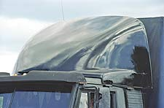
А теперь представьте себе, что наш КамАЗ едет не по полигону, а порожним направляется из Москвы в Санкт-Петербург за грузом. Расстояние 750 км, ситуация более чем типичная. Немного арифметики и... получается, что при средней скорости 58,3...58,4 км/ч грузовик Кирилла Порошина сэкономит 10,5 л.
Кто-то скажет, что это мизерная экономия. Один литр дизельного топлива стоит примерно 17 руб., следовательно, в денежном эквиваленте Кирилл на своем КамАЗе сэкономит 178,5 руб. Хватит разве что на полный обед в придорожном кафе. Но это только поездка в одну сторону. А сколько можно сделать рейсов в Санкт-Петербург, скажем, за полтора месяца, учитывая постоянную загруженность автомобиля? Получается (опять же из практики Кирилла) 12 рейсов: два рейса за неделю с погрузкой и разгрузкой.
Сумма экономии на топливе составит уже 4284 руб. За год – 51 408 руб. – почти $2000, и это только на питерской трассе. А если плечи будут за 1000 км? Какая будет экономия, подсчитать нетрудно. Вот и делайте выводы. Напомним лишь, что все изложенные факты справедливы по отношению к данному КамАЗу с конкретным обтекателем.
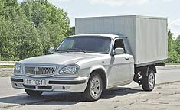
Слово за "Трофимом"
Согласно всеобщему убеждению легкий коммерческий транспорт (пикапы и фургоны на шасси легковых автомобилей) не нуждается в таких приспособлениях, как обтекатели. Действительно, зачем им это? Такие автомобили развозят небольшое количество груза и в основном в городской черте. В крайнем случае подобные машины служат в медицинской, аварийной или сервисной службах.
Скорости на улицах городов маленькие, не то что на магистралях, значит, и выдающиеся аэродинамические свойства таким автомобилям не нужны. Однако почему-то иностранные компании, выпускающие легковые автомобили коммерческой направленности (Volkswagen Caddy, Renault Kangoo, Ford Transit Connect, Peugeot Partner и т. д.), делают их кузова обтекаемыми. Отечественные производители тоже пытаются придумывать такие кузова. Например, как у ИЖ-2717, ВАЗ-17013 "Тойма" и украинского ЗАЗ-110557-51. Может быть, автопроизводители руководствуются лишь эстетическими соображениями?
Ответить на это вопрос нам помог
ГАЗ-17310В "Трофим" с изотермическим кузовом. Автомобиль построен на заводе "Гидропривод" в г. Кимовск Тульской области и представляет собой фургон на базе ГАЗ-31105 "Волга".
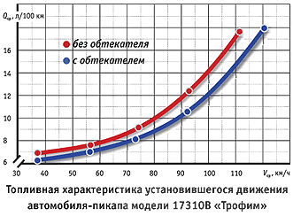
Мы решили провести испытания по той же методике, какую применяли в случае с КамАЗом, да и испытательные дороги остались те же. Разница была лишь в том, что легковой фургон мы загрузили, и его полная масса составляла 1900 кг. Что же показал «Трофим» с обтекателем и без него?
Тут нас ждали сюрпризы. Во-первых, максимальная скорость с обтекателем составила 120,5 км/ч, а без обтекателя – 111,3 км/ч. Разница была 9,2 км/ч – 7,6%. Результаты испытаний по экономии топлива оказались еще интереснее.
Замеры по расходам мы, как правило, начинаем с максимальной скорости. Однако на практике экономичность на такой скорости для пикапа не важна. В крупном городе с учетом пробок скорость у машин почти пешеходная. В городах с более свободным движением скорость чуть выше. Значит, в любом случае "Трофиму" не работать на скоростях выше 40...70 км/ч. Соответственно расход топлива и экономичность надо определять именно на этих режимах движения.
Идеально было бы провести испытания топливной экономичности автомобиля в режиме ИГД (имитация городского движения), но по ряду причин такой возможности у нас не было... А испытания в режиме постоянных скоростей (от 40 до 70 км/ч) показали, что с установленным обтекателем экономия будет составлять от 0,2 до
0,8 л/100 км (3,0% и 9,1% соответственно). Учитывая, что за сутки развозной автомобиль "Трофим" "накручивает" примерно 400 км, а стоимость бензина Аи-92 17 руб. за литр, то "каблук" экономит 400 руб. за сутки. В общем, с обтекателем экономия "Трофима" составляет 12 000 руб. в месяц, а за год – приблизительно 144 000 руб. Это с учетом воскресений и праздников, на которые выпадает значительная часть пробега развозного автомобиля.
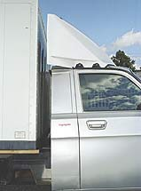
Конечно, цифры здесь приводятся приблизительные: стоимость топлива в регионах отличается и суточные пробеги могут варьироваться. Однако общая ситуация ясна, и на вопрос о целесообразности обтекаемости легкого пикапа мы, пожалуй, ответили...
Дело – труба
Как известно нашим читателям, большинство испытаний редакционная тест-группа проводит на дорогах автополигона ФГУП НИЦИАМТ. Именно здесь находится одна из крупнейших в Европе аэродинамическая труба.
Однако этой трубе на подмосковном автополигоне настала "труба" – уже несколько лет не слышно ее работы. Отечественные автопроизводители не работают над исследованиями аэродинамики своей продукции, считая это дорогим удовольствием. Небольшим предприятиям это и вовсе не по карману. А теперь еще раз обратимся к результатам наших испытаний. Тот факт, что установка одного лишь обтекателя на кабину ведет к положительному экономическому эффекту, мы уже установили. А теперь представьте, каким был бы этот эффект, если бы на автомобили устанавливали комплекты аэродинамических элементов, да еще и тщательно просчитанных и "обдутых" в трубе...
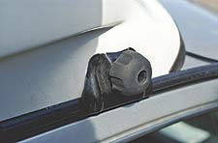
Нам бы очень хотелось привлечь внимание российского автопроизводителя
к серьезным исследованиям по аэродинамике. Тому же ОАО "КАМАЗ", который уже несколько лет "разрабатывает" очередную кабину, или ОАО "АЗ "Урал" с его новыми дорожными автомобилями неплохо было бы уделить больше внимания аэродинамическим аспектам своей продукции. А пока владельцы отечественных грузовиков, желающие улучшить обтекаемость своих машин, вынуждены приобретать сомнительные поделки на стихийных "развалах" у обочины да авторынках...
А ведь для России снижение расхода жидкого топлива всего на 1% привело бы к его экономии в объеме до 490 тыс. тонн в год. Так что необходимость ведения работ по повышению топливной экономичности скоростных транспортных средств очевидна.
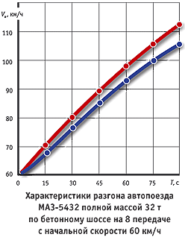
В 1989 г. на Минском автозаводе (МАЗ) был создан уникальный модульный автопоезд МАЗ-2000 "Перестройка". Автомобиль уникален не только своей модульной конструкцией, но и тем, что на момент появления он был самым обтекаемым автопоездом не только в Советском Союзе, но и в Европе. Коэффициент обтекаемости головной части его кабины (Схгч) равен 0,20. Таких впечатляющих результатов белорусским инженерам удалось достигнуть за счет применения целого комплекса аэродинамических элементов... "Перестройка" не пошла в серию, однако подобно настоящей горбачевской перестройке стала важной вехой в истории. Стоит отметить, что в Беларуси и сегодня активно занимаются аэродинамикой автомобилей. В частности, недавно в НЦ ПММ НАН Беларуси совместно с Национальным дизайн-центром был разработан прототип перспективного магистрального автопоезда с высокой кабиной, обладающей отличными аэродинамическими характеристиками.
А российский автопром "выезжает" за счет установки на КамАЗы, "Уралы", ЗИЛы, "ГАЗели" и ВИСы обтекателей с придорожной обочины, в то время как даже изрядно подержанные грузовые иномарки продаются с установленными на них аэродинамическими элементами, в том числе с кабинными обтекателями, боковыми дефлекторами и прочим аэродинамическим обвесом. Про новые импортные грузовики и говорить не приходится.
О теории и практике
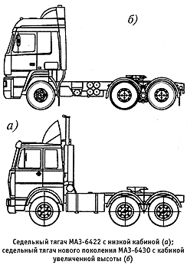
Одним из основных технико-экономических показателей колесного транспорта является его производительность. Она определяется количеством перевезенного груза в тоннах или выполненной транспортной работой в тонно-километрах за единицу времени. Таким образом, повышение производительности обеспечивается как увеличением количества (объема) перевезенного груза, так и ростом скорости движения транспортного средства.
Влиянием аэродинамики на скоростные свойства и производительность колесного транспортного средства всерьез заинтересовались в НЦ ПММ НАН Беларуси. В качестве подопытного был выбран автопоезд МАЗ-5432.
Практика подтвердила теорию. Эффективным способом уменьшения аэродинамического сопротивления транспортного средства является оптимизация формы кабины и кузова, а также применение внешних аэродинамических устройств. На графике приведены характеристики разгона автопоезда МАЗ-5432 без комплекта внешней аэродинамической обвески и с ним на прямой передаче с начальной скоростью 60 км/ч. Видно, что снижение сопротивления движению улучшило динамику разгона автопоезда с аэродинамическими устройствами в диапазоне скоростей 60...100 км/ч на 12%, при этом максимальная скорость автопоезда возросла от 105 до 112 км/ч, т. е. на 6,5%.
Таким образом, наряду с экономией топлива снижение аэродинамического сопротивления позволяет повысить скоростные и динамические качества автопоезда, а следовательно, их технико-экономические показатели. Как известно, производительность транспортного средства определяется его грузоподъемностью и средней технической скоростью, которая в свою очередь зависит от максимальной скорости. Снижение аэродинамического сопротивления позволяет существенно повысить максимальную скорость автомобиля, а значит, и его производительность.
Рассмотрим возможность повышения производительности магистрального автопоезда с обтекаемой головной частью и уменьшенным зазором между кабиной и кузовом.
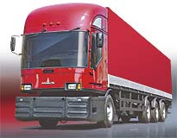
Годовая производительность автопоезда в т·км рассчитывается по следующей формуле:
Wг = DкАвVэTнGгрYгBп
(см. таблицу "Годовая производительность автопоездов").
Величина эксплуатационной скорости определяется по формуле:
VЭ = KгVт /(Kг + VтBпTпр)
При проведении расчетов учитывалось, что за счет снижения коэффициента Сх обтекаемого автопоезда на 70% его техническая скорость возросла с 42 до 44,5 км/ч, а удлинение кузова на 0,7 м увеличило грузоподъемность с 20 до
21,1 т. С учетом приведенных данных рассчитываем годовую производительность для автопоездов с низкой кабиной Wгс и обтекаемой кабиной увеличенной высоты Wго:
Wгс = 365 · 0,72 · 35,38 · 12,5 х 20 · 0,85 · 0,75 = 1 481 847 (т·км);
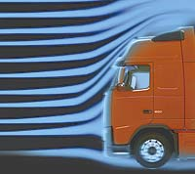
Wго = 365 · 0,72 · 37,15 · 12,5 х 21,1 · 0,85 · 0,75 = 1 641 560 (т·км).
Таким образом, улучшение обтекаемости головной части автопоезда за счет применения кабины увеличенной высоты и уменьшения зазора между ней и кузовом позволит повысить производительность седельного автопоезда на 10%.
Аналогичные исследования позволили оценить степень повышения скоростных свойств и производительности автопоезда при установке на них внешних аэродинамических устройств. Наличие комплекта аэродинамических элементов позволяет снизить коэффициент Сх автопоезда на 39%, что обеспечивает повышение его скоростных свойств на 8%, а производительности – на 5%. Все эти цифры очень легко перевести в рубли. Так что, как говорится, есть повод для размышлений...
В заключение хотелось бы сказать, что при разработке и эксплуатации автомобиля будь то легкого пикапа или магистрального тягача, пренебрегать аэродинамическими свойствами было бы по крайней мере ошибочно. Недаром зарубежные автопроизводители ежегодно выделяют на аэродинамические исследования огромные средства. Там прекрасно понимают, что в итоге эти затраты окупятся с лихвой. Так не пора ли аэродинамической трубе на автополигоне ФГУП НИЦИАМТ заработать и опровергнуть постулат "Деньги на ветер"? Ведь этот самый ветер может принести отечественным автостроителям и эксплуатационникам немалые деньги.
